

Arquitectura e Integración de Sistemas Software

Grado de Ingeniería del Software

Curso 2º

Francisco Botello Romero ([frabotrom@alum.us.es](mailto:frabotrom@alum.us.es))

Diego Crespo Quinta ([diecrequi@alum.us.es](mailto:diecrequi@alum.us.es))

Tutor: Javier Troya

Número de grupo: 4

Enlace de la aplicación: http://moodle-english-271111.appspot.com/

Enlace de proyecto en GitHub: https://github.com/frabotrom/AISS.git

Historial de versiones

|  |  |  |  |
| --- | --- | --- | --- |
| Fecha | Versión | Detalles | Participantes |
| 14/03/2020 | 1.0 | - Incluye introducción, prototipos de las interfaces de usuario y diagramas UML de componentes y despliegue. | Francisco Botello  Diego Crespo |
|  |  |  |  |
|  |  |  |  |
|  |  |  |  |
|  |  |  |  |

Índice

1 Introducción 4

1.1 Aplicaciones integradas 4

2 Prototipos de interfaz de usuario 5

2.1 Vista 1 - Front Page 5

2.2 Vista 2 6

2.3 Vista 3 6

2.4 Vista 4 7

2.5 Vista 5 7

2.6 Vista 6 8

3 Arquitectura 9

3.1 Diagrama de componentes 9

3.2 Diagrama de despliegue 10

3.3 Diagrama de secuencia de alto nivel 11

Referencias 12

# Introducción

Con la enorme evolución de los ordenadores personales durante la última década y la integración de internet en nuestro entorno, es obvio que el algún punto los cursos no presenciales iban a tomar un rumbo distinto. Hablamos de la educación en línea, la cual hace uso de las herramientas de gestión de información y archivos en la nube para proporcionar los conocimientos necesarios en cualquier tipo de preparación (oposiciones, grados o en nuestro caso idiomas).

El equipo de desarrolladores de *Language Lecture* pretende implementar un sistema de gestión de cursos de inglés accesible a través de una interfaz no sólo accesible sino también visualmente atractiva.

Ello será realizado mediante un mashup de APIs (Aplication Programming Interfaces) cuyo propósito es ofrecer una serie de funcionalidades que satisfacen las necesidades del desarrollador.

## Aplicaciones integradas

|  |  |
| --- | --- |
| Nombre aplicación | URL documentación API |
| Cloud Translation | https://cloud.google.com/translate |
| Youtube (v3) | https://developers.google.com/youtube/v3 |
| Google Drive | https://developers.google.com/drive |
| Bing Spell Check | https://azure.microsoft.com/es-es/services/cognitive-services/spell-check/ |

Tabla 1. Aplicación integradas

**Cloud Translation**

Traduce de forma dinámica entre varios idiomas con el aprendizaje automático de Google

**Youtube**

La API de datos de YouTube nos permite incorporar funciones que normalmente se ejecutan en el sitio web de YouTube en nuestro sitio web o aplicación.

**Google Drive**

Permite crear, eliminar, modificar y sincronizar datos en la nube de Google desde nuestra aplicación web.

**Bing Spell Check**

Ayuda a los usuarios a corregir errores ortográficos, reconocer la diferencia entre nombres, nombres de la organización y jerga, y comprender homófonos a medida que se escriben.

# Prototipos de interfaz de usuario

Todas las vistas ofrecen la misma interfaz de navegación a través de las funcionalidades e información disponibles en la aplicación, desde log in hasta las utilidades que proporcionan las APIs.

## Vista 1 - Front Page

Vista principal que contiene toda la información sobre la web y sus servicios

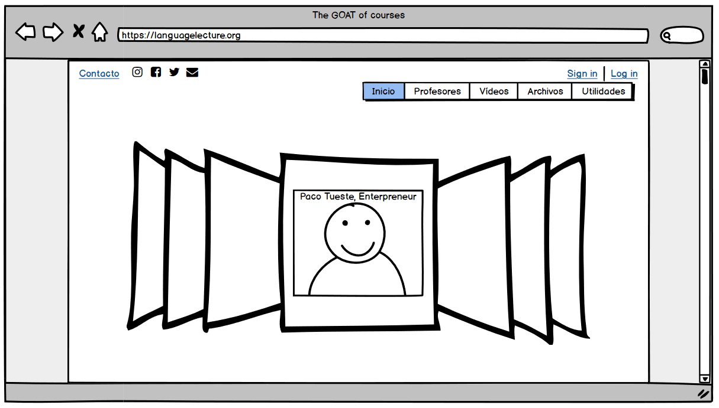

Figura 1. Prototipo de interfaz de usuario de la vista

## Vista 2

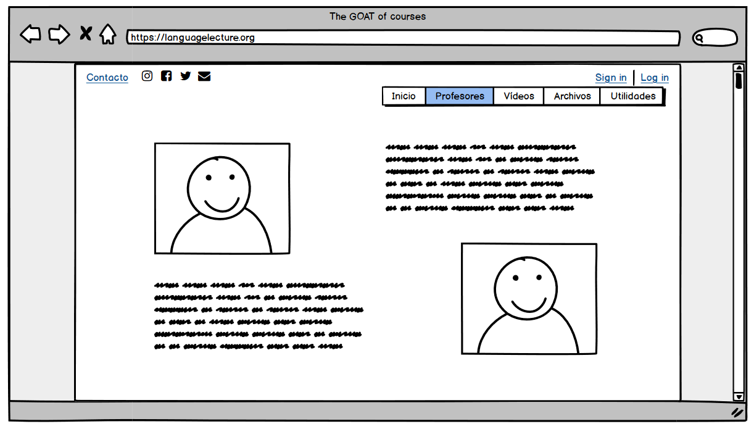Perfil de los profesores que imparten los cursos

Figura 2. Prototipo de interfaz de usuario de la vista 2

## Vista 3

Interfaz de navegación y visualización de vídeos (API de Youtube).

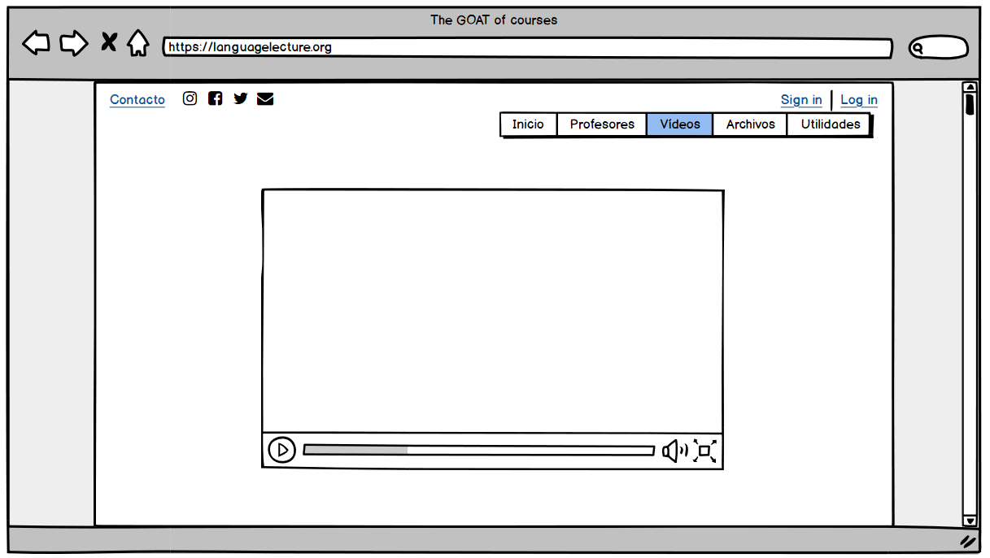

Figura 3. Prototipo de interfaz de usuario de la vista 3

## Vista 4

Interfaz de navegación y descarga de archivos en la nube.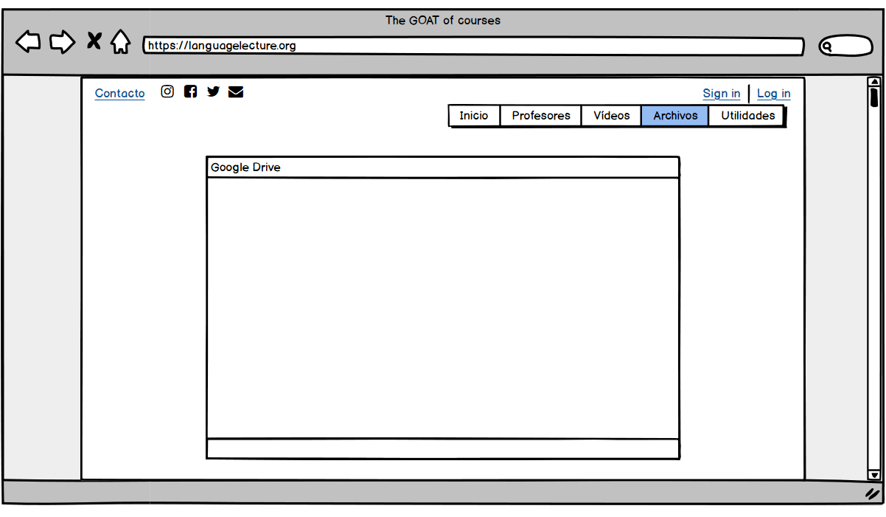

Figura 4. Prototipo de interfaz de usuario de la vista 4

## Vista 5

Herramientas de traducción y corrección de texto.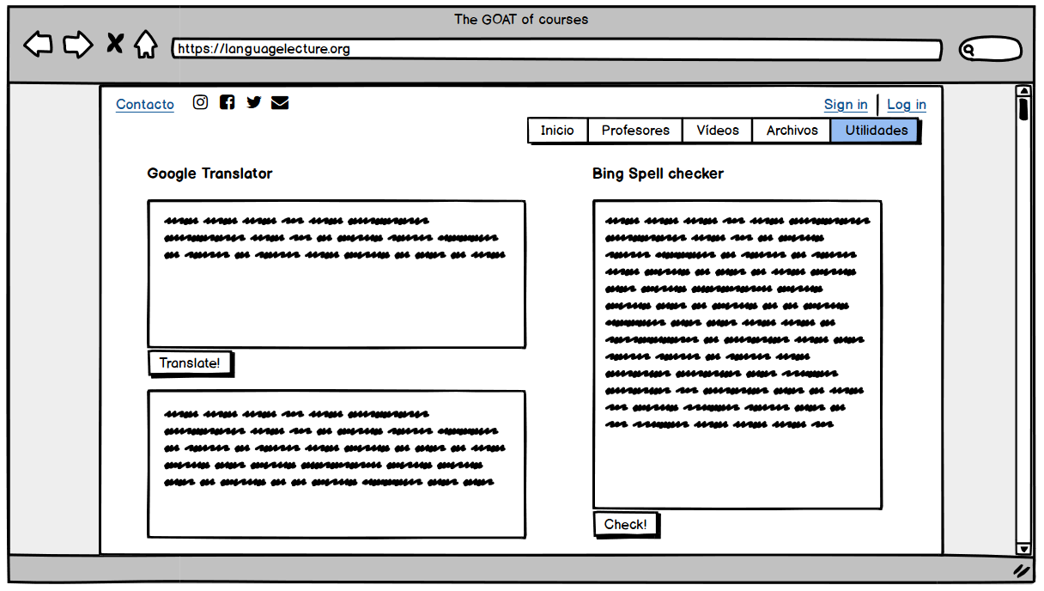

Figura 5. Prototipo de interfaz de usuario de la vista 5

## Vista 6

Ventana con toda la información de contacto necesaria.

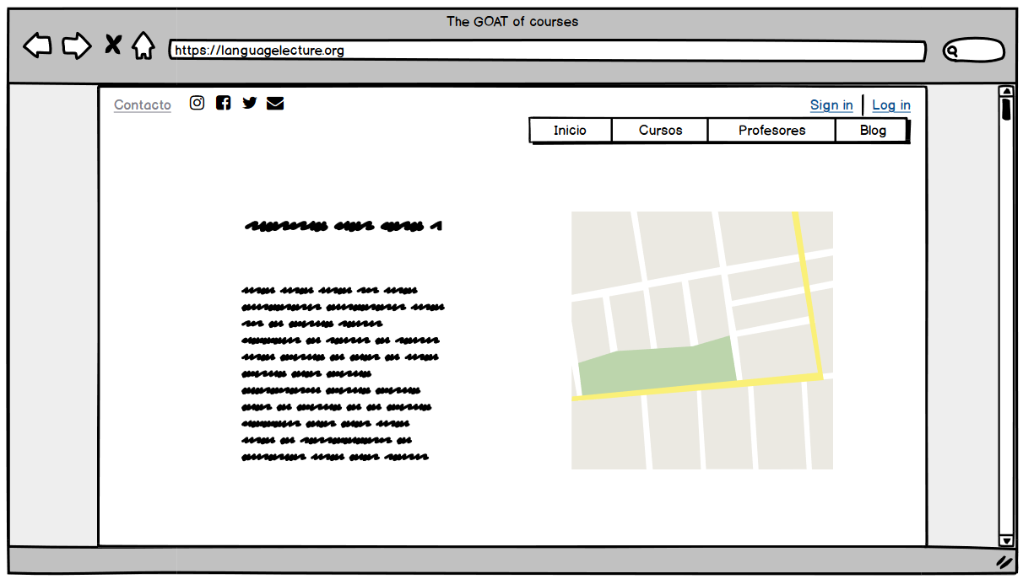

Figura 6. Prototipo de interfaz de usuario de la vista 6

# Arquitectura

## Diagrama de componentes

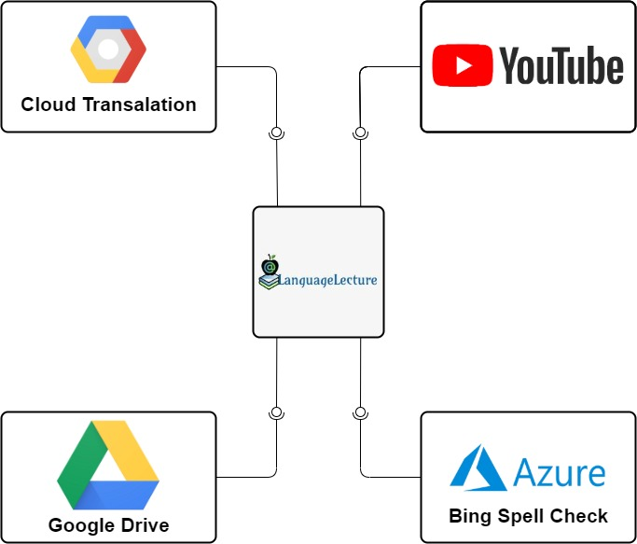

## Diagrama de despliegue

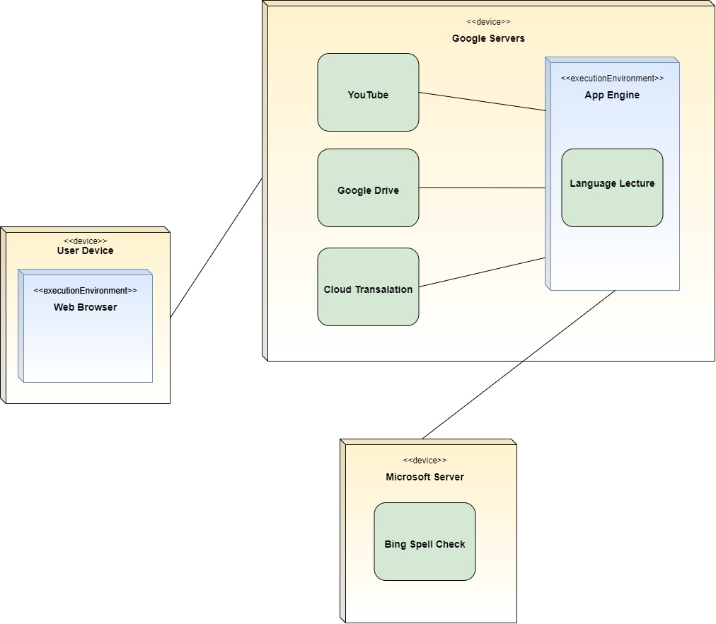

## Diagrama de secuencia de alto nivel

## 

# Referencias

[1] *Balsamiq*. <http://balsamiq.com/>.